Javaee开发环境配置

1. 安装java jdk

安装最新的java JDK7，安装程序在Tools/JDK中。安装完成之后配置jdk环境变量，右键计算机->属性->高级系统设置->环境变量，进入如下界面：

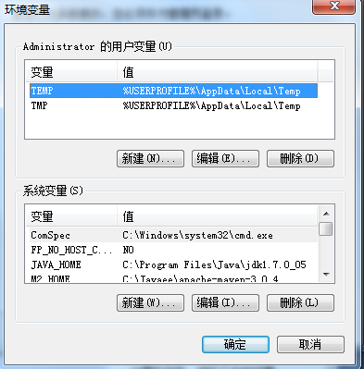

在系统变量栏点击新建，设置环境变量JAVA_HOME,变量值为安装的jdk目录。如下：

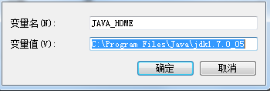

1. 安装maven

解压Tools/Maven中的apache-maven-3.0.4-bin.zip,解压完成后配置maven的环境变量M2_HOME，变量名为解压目录（bin的上层目录）。还要在系统变量path中添加%M2_HOME%\bin。如下图：

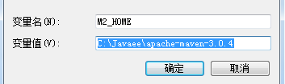

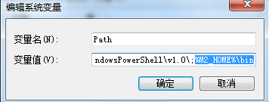

配置好环境变量后，打开maven文件夹中的conf，里面有个settings.xml文件，这是maven的配置文件。因为我们已经建立了maven nexus代理，所以需要修改maven配置文件使maven通过nexus代理仓库去构建项目。用Tools/Maven/setting.xml替代原来的setting.xml即可。两个配置文件的区别为新的setting.xml设置server即maven仓库为nexus。还可以通过maven的配置文件setting.xml设置本地仓库的目录和网络代理等等。

1. 安装mysql数据库

安装Tools/MySql中的mysql-5.5.15-win32.zip，注意在安装配置选择mysql字符集的时候选择utf-8，并记住设置的mysql root访问密码。安装好mysql后为了方便使用，可以安装mysql navicat。在navicat中新建一个数据库test，并通过管理用户赋给root账户管理test数据库的全部权限。

1. 安装eclipse的maven插件

安装eclipse后

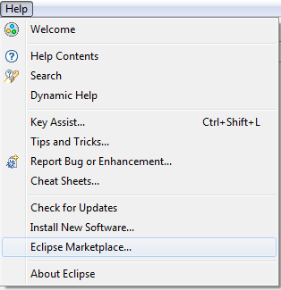

打开Eclipse marketplace

输入m2e或m2eclipse，选择插件安装

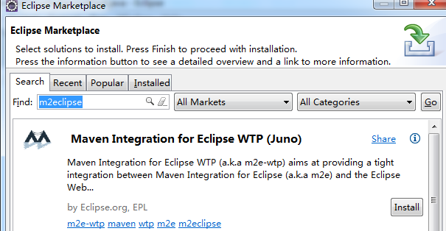

安装插件完成。之后还要对eclipse进行一些设置，重启eclipse之后，点击菜单window->Preferences, 在Maven->Installations添加外部的maven设置，点击add选择maven解压目录即可。进入如下界面：

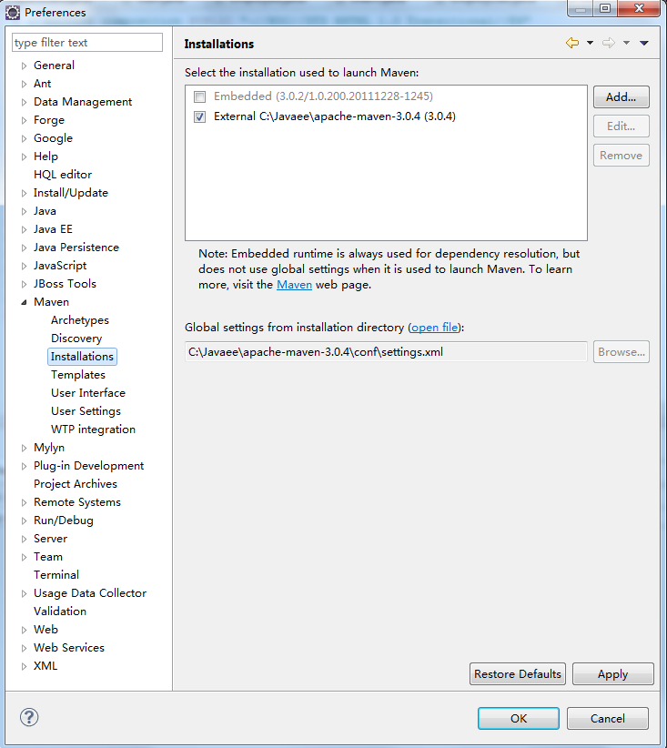

在Maven->User Settings设置maven的settings文件目录和local repository目录。如下图：

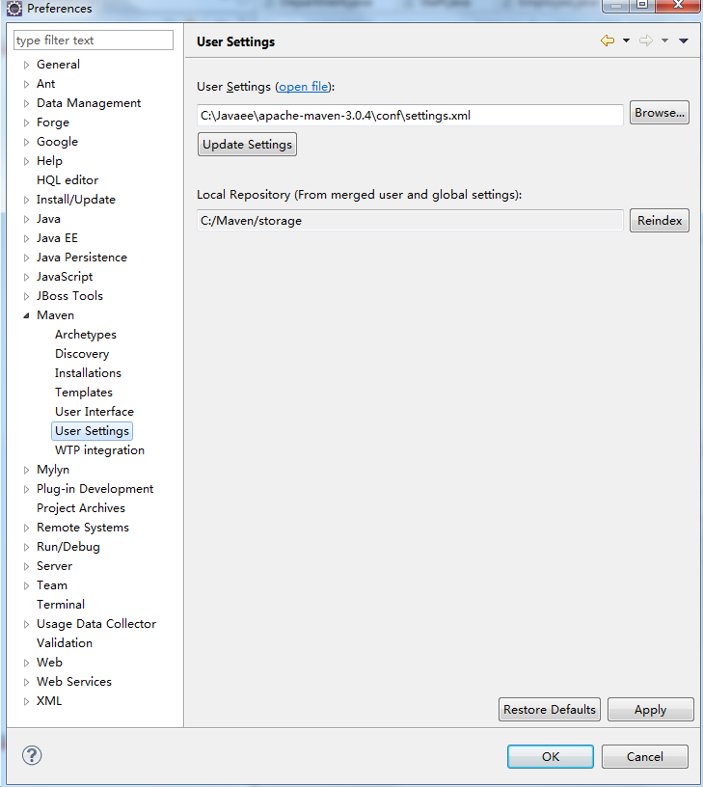

1. 注册git账号安装git

1 到<https://github.com/> 注册账号

2 github.com上也可以下载windows和linux客户端

<http://windows.github.com/>

以下是一个参考的版本规划方式:

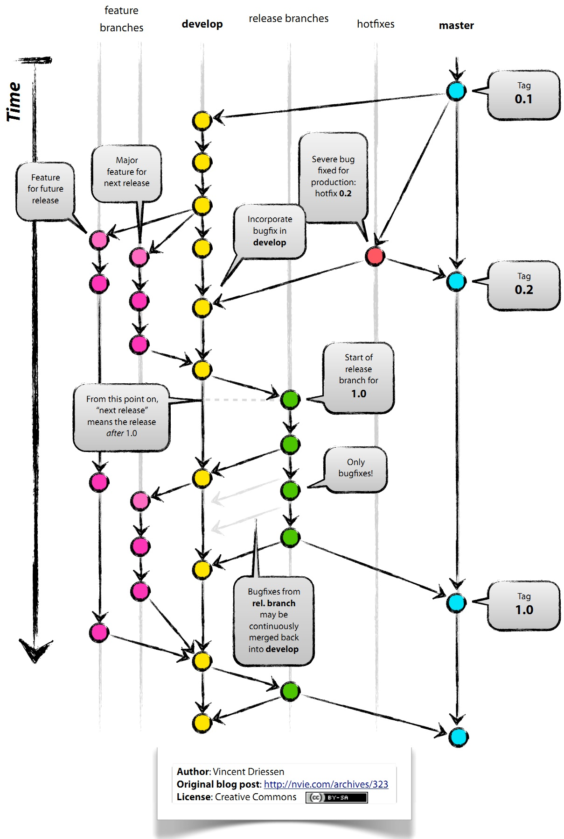

**到此环境配置完成，可以进行开发。**